דו״ח סיכום האקתון RISCV

מעוז אפשטיין – 319012357
איל אלגרו - 322312315

מבוא
התאמת רצפים של DNA חשובה מאוד בעולם הרפואה על מנת לזהות מוטציות גנטיות, גילוי מקדים לסרטן, ועוד.
ההתאמה נעשית בעזרת אלגוריתם בשם Smith-Waterman להתאמת רצפי DNA מקומיים. האלגוריתם מוצא התאמה אופטימלית בין שני רצפים (Query ו-Reference) על ידי חישוב התאמות, אי התאמות וקנסות על פתיחה והרחבה של רווחים ברצף.
ההתאמה נמדדת על פי ניקוד שמחושב על ידי שלוש מטריצות: M, I, D.
המטריצה M מחשבת את הניקוד של האות הנוכחית עבור התאמה של האותיות,
המטריצה I מחשבת את הניקוד במקרה של הכנסת רווח,
והמטריצה D מחשבת את הניקוד במקרה של מחיקת רווח (או באופן שקול, הכנסת רווח לתוך רצף ה-Query).
האלגוריתם סובל מסיבוכיות חישובית גבוהה וזיכרון גבוה של O(M x N) עבור רצפים באורכים M ו-N.
הפעלת האלגוריתם עבור רצף Query ושמונה רצפי Reference באורך של 16 אותיות לקח מעל ל-1.15 מיליון מחזורי שעון.
המטרה שלנו הייתה לממש את האלגוריתם במאיץ חומרה (SoC) על מנת לקצץ את מספר מחזורי השעון באופן משמעותי.
האלגוריתם עצמו מתבצע בשפת C, והחומרה מנוהלת בשפת SystemVerilog. התקשורת בין התוכנה לחומרה נעשה בעזרת פרוטוקול Wishbone בשפת SystemVerilog.

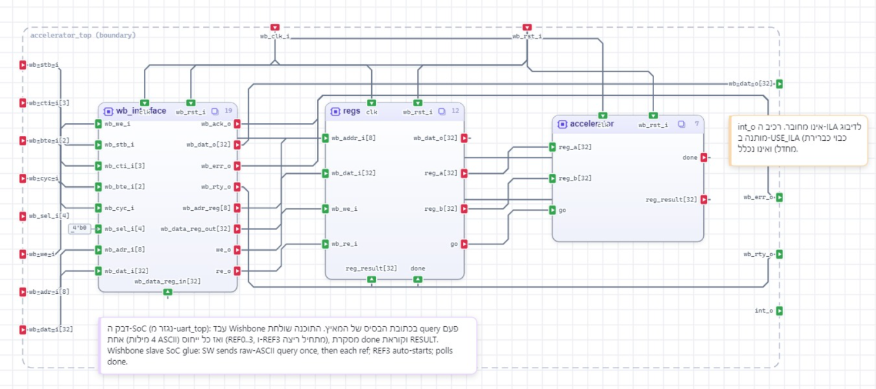
תיאור הפתרון
הפתרון שלנו מתבסס על מערך סיסטולי לינארי בתוך מודול accelerator.
כחלק מהאלגוריתם של Smith-Waterman, משווים כל אות של רצף ה-Reference עם רצף ה-Query.
המערך בנוי משרשרת של שישה עשר אלמנטי PE.
בתחילה, רצף ה-Query נכנס לתוך המערך – אות אחרת בכל PE.
בכל מחזור שעון, אנו דוחפים את רצף ה-Reference הלאה בשרשרת. בכל PE, האות הנוכחית של ה-Reference עוברת השוואה עם האות של ה-Query שנמצאת באותו ה-PE.
לפי האלגוריתם של Smith-Waterman אנחנו קובעים את הניקוד עבור M, I, D במשבצת הנוכחית על פי המטריצות של התאים הקודמים.

פירוט ההאצה שנעשתה בחומרה:
- יצירת מערך סיסטולי של 16 רכיבי PE והזרמת ה-Query וה-Reference לתוכו בתצורה של Pipeline.
כעת, מעבר על מטריצת Smith-Waterman לוקחת כ-30 וקצת איטרציות במקום 256 איטרציות שמומשו בשפת C.
כל רכיב PE מקבל את הערכים של מטריצות M, I, D מרכיב ה-PE הקודם לו.
- מחיקת רגיסטרים חסרי שימוש – ביטלנו את שני הרגיסטרים reg_C ו-reg_D מתרגיל ההכנה שקדם לאירוע. אנחנו שומרים את ה-Query וה-Reference בעזרת שני רגיסטרים של 32 ביט בלבד.
- הכנסת ארבעה איברים של ה-Query וה-Reference למקומם במערך במקביל. בכל מחזור שעון, אנחנו יכולים להזרים ארבעה איברים של ה-Query במקום אחד וכך לחסוך בגישות לזיכרון.

פירוט ההאצה שנעשתה בתוכנה:
- במקור, קידדנו את האותיות A, C, G, T בעזרת קידוד בינארי על ידי בלוק של Switch-Case.
בשלב מאוחר יותר, הצלחנו לבצע את אותו קידוד בכך שניגשנו לקידוד ה-Ascii הבינארי של כל אות, ביצענו Bit shift בודד ימינה, ולקחנו את שני הביטים הימניים של כל אות. באופן הזה, קיבלנו קידוד בינארי ייחודי לכל אות.
- בכל לולאה בה יכולנו, ביצענו Loop unrolling בזמן שאנחנו נזהרים מתלויות בין איטרציות בלולאה.

סביבת הפיתוח ותוצאות הפרויקט
מימוש החומרה נעשה בשפת SystemVerilog בתוכנת Vivado.
מימוש התוכנה נעשה בשפת C בתוכנת SEGGER.
ממשק התקשורת בין החומרה והתוכנה נעשה בעזרת פרוטוקול Wishbone.
האלגוריתם המקורי (השוואת רצף Query אל מול שמונה References שונים) בוצע בקצת יותר מ-1.15 מיליון מחזורים.
לאחר שסיימנו לממש את החומרה, הצלחנו להריץ את האלגוריתם ב-2162 מחזורים. קיבלנו Speedup של פי 535 מהמקור!
אימות נכונות התוצאות נעשתה בשתי דרכים:
1. Testbench בתוך Vivado. כתבנו קובץ Testbench בו הזנו רצפי Reference שונים וראינו שרגיסטר התוצאה שמתקבל הוא הערך הנכון של Score.
2. הרצת הקוד בשפת C בתוך SEGGER. ראינו עבור שמונה רצפי Reference שונים (ואותו Query לכולם) את ה-Score שהתקבל לכל Reference.

סיכום
בפרויקט זה הצלחנו לקחת אלגוריתם בעל סיבוכיות חישובית גבוהה והעברנו את ליבת החישוב הכבדה שלו ממעבד סדרתי למאיץ חומרה מקבילי מבוסס Systolic Array ומנגנון Pipelining.
התרומה מתבטאת בעיקר בקיצוץ מחזורי השעון הנדרשים פי כ-535 מהמקור.
  - מה היה טוב במימוש:
- מקביליות מלאה – כל רכיבי ה-PE במערך הסיסטולי שלנו עובדים בו זמנית בסינכרון מלא ללא התנגשויות מידע בין רכיבים.
- קוד תוכנה נקי וקריא בשפות C ו-SystemVerilog.
- קוד חסר Branches – חסין לחלוטין ל-Branch Predictions לא מוצלחים שמוסיפים מחזורי שעון לא רצויים.

  - מה ניתן לשפר:
- Scalability – המימוש שלנו מוגבל לעבודה עם רצפים בגודל מקסימלי של 16 ביטים. ניתן לשפר את החומרה כך שתעבוד עם רצפים ארוכים יותר על ידי שימוש ברגיסטרים של יותר מ-32 ביטים.
- שימוש במשאבי זיכרון ייעודיים (BRAM) – במקום להסתמך על רגיסטרים ל-Query ו-Reference, ניתן להשתמש בבלוקים ייעודיים של זיכרון כדי להזרים רצפי reference מהזיכרון של ה-SoC ללא מעבר ב-CPU.

